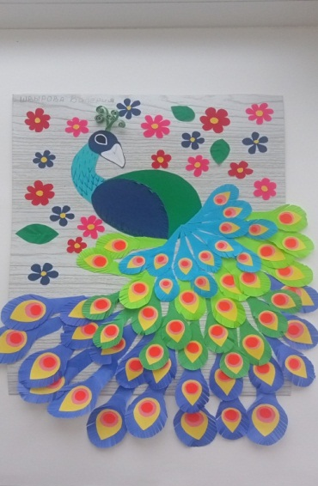
Детям нашей группы нравится участвовать в любом творческом процессе, но аппликации они любят особо. Ведь это не просто увлекательная игра, а интересный способ изучать цвета, формы и создавать красоту собственными руками. И в этот раз они с удовольствием приняли участие во всероссийском творческом конкурсе «Чудо аппликация». Техник и материалов при создании своих аппликаций дети использовали большое количество. Ребята показали свои самые реалистичные и фантастические поделки в технике аппликация. И заработали заслуженные награды
 